Муниципальное дошкольное образовательное учреждение
«Детский сад №8»
г.Ярославль

Консультация для педагогов
«Развитие графомоторных навыков у детей старшего дошкольного возраста»

Подготовила учитель-логопед
Белова Анна Александровна

2024г
Занимаясь с детьми в детском саду, формируя и развивая у детей определенные знания, умения, навыки, мы педагоги так или иначе подготавливаем дошкольников к школьному обучению.
Проводя логопедическую диагностику, среди прочих показателей, учителя-логопеды указывают, каков уровень развития общей и мелкой моторики, насколько сформированы графомоторные навыки. Делаем это мы не просто так.
Уровень развития мелкой моторики является одним из показателей интеллектуальной готовности ребенка к школьному обучению. Обычно ребенок, имеющий высокий уровень развития мелкой моторики, умеет логически рассуждать, у него достаточно развиты память и внимание, связная речь. Как развивать мелкую моторику, мы все знаем.
- Пальчиковая гимнастика
- Шнуровки
- Массаж и самомассаж кистей, ладоней и пальцев рук с использованием массажных мячей, массажеров, прицепок и др.
- Работа с песком, манной крупой: рисование, прорисовывание элементов букв, букв и др.
- Работа с крупой: пальчиковый бассейн, перебирание крупы и др.
- Работа с ножницами, бумагой: вырезание, оригами, аппликация и др. Игры: лего, пазлы, мозаика, конструктор и др.
- Раскраски, штриховки, трафареты, обведение по контуру различных фигур
- Лепка (работа с пластилином скатывание колбасок, скатывание под углом, скатывание округлых форм, прищипывание, вдавливание, сглаживание.)
- Аппликация (бумага, ткань, пух, вата, фольга)
- Поделки из природных материалов
- Упражнения с предметами:
− составление контуров предметов из палочек;
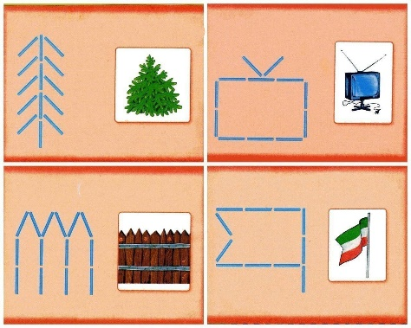
− вырезание из бумаги какой-либо фигуры правой и левой рукой; нанизывание на шнурок пуговиц, крупных бусин, а на нитку с иголкой мелких бусин, бисера;
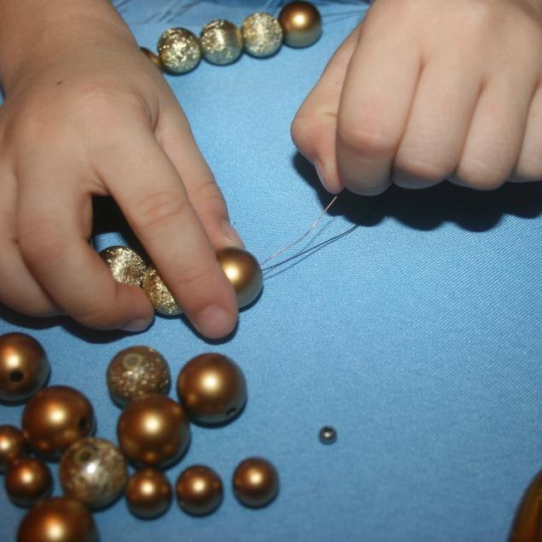
− сортировка бобов, фасоли, гороха, а также перебор крупы (пшено, гречка, рис);
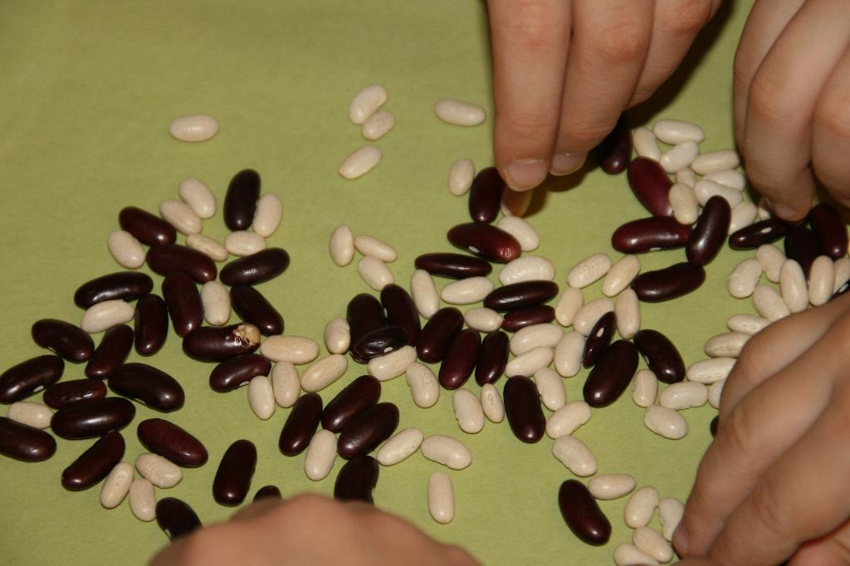
− застегивание и расстегивание пуговиц, молний, кнопок, крючков; − доставание бусин ложкой из стакана;
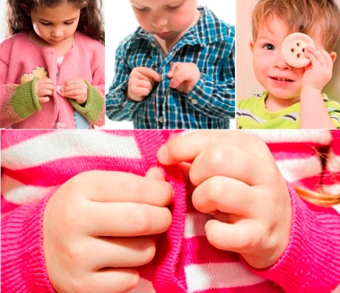
− стирание ластиком нарисованных предметов;
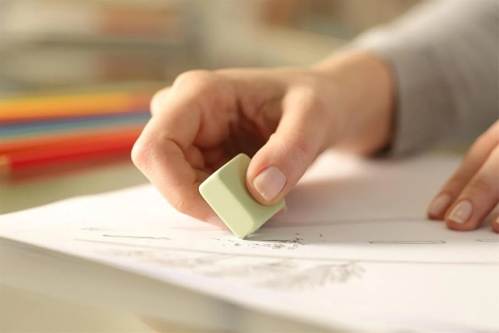
− надевание и снимание колечка (шарик су – джок) − комканье платка (носовой платок взять за уголок одной рукой и вобрать в ладонь пальцами только одной руки);
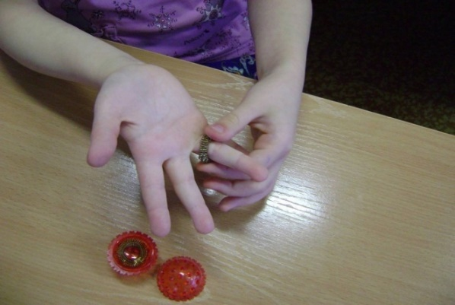
− нахождение спрятанных предметов в «сухом бассейне»;
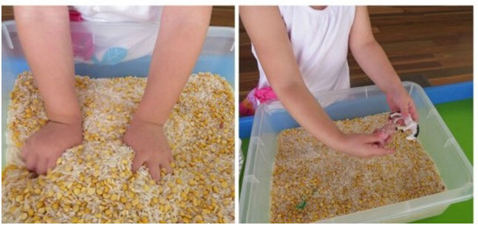
− сжимание и разжимание эспандера;
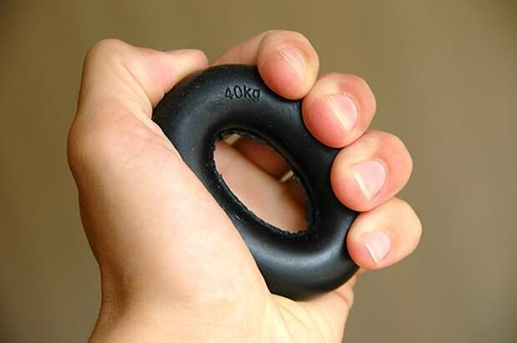
− катание мячей-ежиков (с шипами).
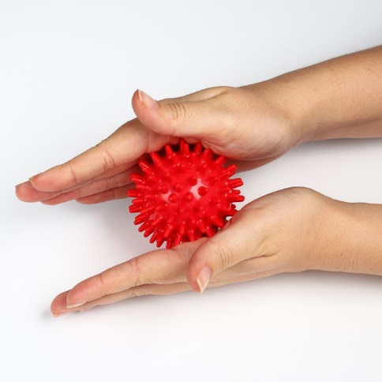
− использование шнуровки, трафаретов.
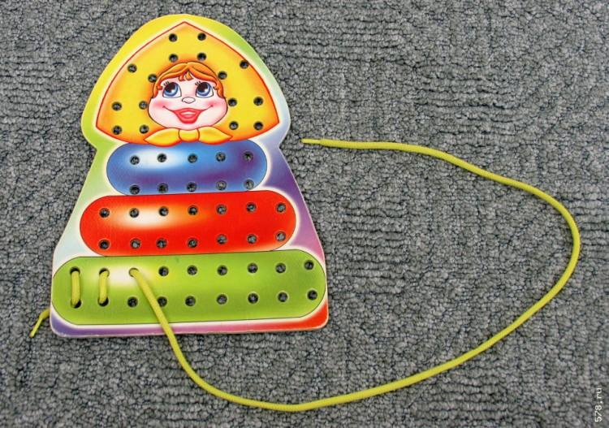
Следует отметить, что мелкая моторика – это основа, но не сами графомоторные навыки.
Графомоторный навык – это определенное положение и движение пишущей руки, которое позволяет:
• Правильно держать пишущий инструмент
• Рисовать
• Раскрашивать
• Копировать простейшие узоры
• Соединять точки
Под графомоторными навыками понимается умение использовать пишущие предметы (инструменты) и координировать действия рабочей руки с мыслительными действиями. Понятие графомоторный навык включает в себя: способ удержания карандаша, силу нажима при рисовании и письме, точность, ритмичность и темп движений, их плавность. Исходя из психологической структуры любой графической деятельности, графомоторные навыки формируются в тесной зависимости от следующих факторов: зрительного восприятия, произвольной графической активности, зрительно-моторных координаций.
Зрительное восприятие представляет собой формирование в голове ребенка тех ситуаций и образов внешнего мира, которые непосредственно фиксируются его глазами (я увидел, я опознал, я понял). Нарушения зрительного восприятия ведут к трудностям выделения фигур, букв, цифр, их величины, соотношения частей, различения и сходства близких по конфигурации или зеркальных элементов.
Игры для развития зрительного восприятия
«Что изменилось?»
Ребенку предлагают рассмотреть несколько карточек с буквами (словами, цифрами, геометрическими фигурами и т. д.) и отвернуться (выйти из комнаты). Педагог убирает (добавляет или меняет местами) карточки. Ребенок определяет, что изменилось.
«Найди ошибку»
Ребенку предлагают карточку с неправильными написаниями: одна буква написана зеркально (пропущена, вставлена лишняя); Ребенок объясняет, как исправить эту ошибку.
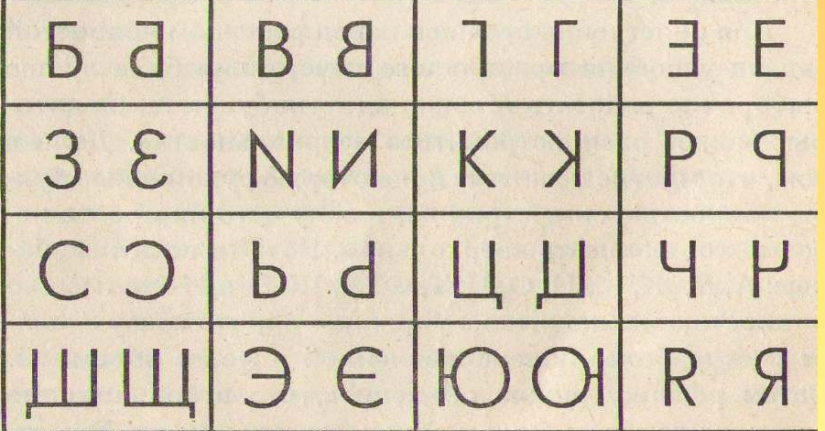
«Найди отличия»
Детям предлагают рассмотреть парные картинки с признаками различий (карточки букв и цифр с различным написанием, различным изображением одних и тем же геометрических фигур и т. д.) и найти эти признаки различия, сходства.
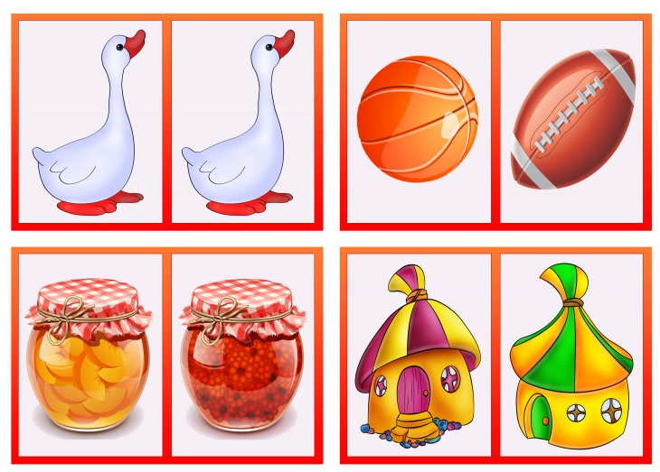
«Наложенные изображения»
Ребенку предъявляют 3-5 контурных изображений (предметов, геометрических фигур, букв, цифр), наложенных друг на друга. Необходимо назвать все изображения.
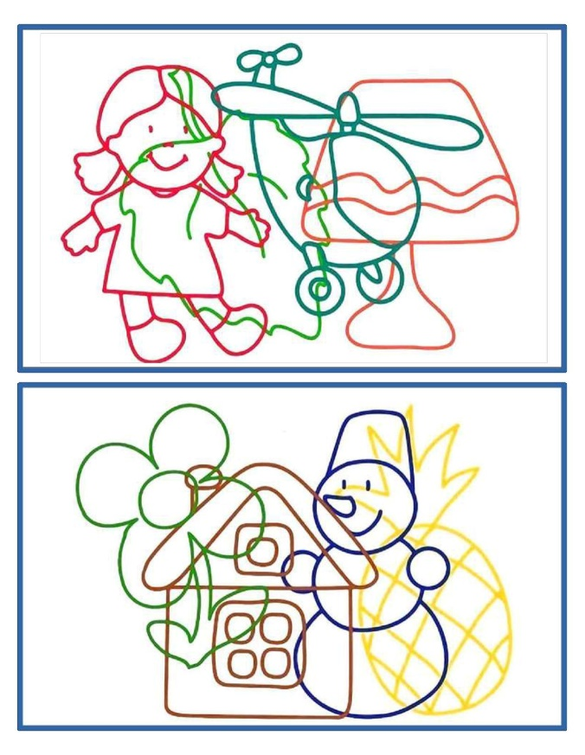
«Спрятанные изображения»
Предъявляют фигуры, состоящие из элементов букв, геометрических фигур. Требуется найти все спрятанные изображения.
«Зашумленные изображения»
Предъявляют контурные изображения предметов, геометрических фигур, цифр, букв, которые зашумлены, т. е. перечеркнуты линиями различной конфигурации. Требуется их опознать и назвать.
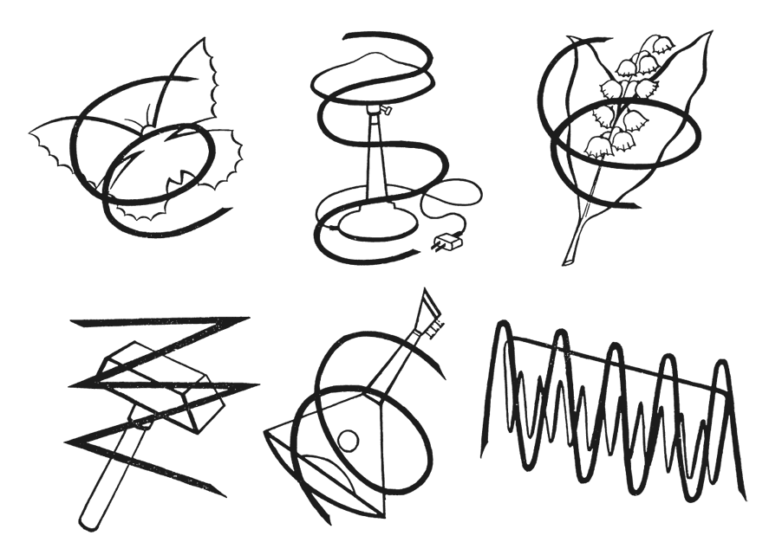
Как мы помним, кроме зрительного восприятия, на формирование графомоторных навыков влияет такой фактор, как произвольная графическая активность.
Произвольность - сознательная саморегуляция поведения, осознание своих действий. Зрительно-моторные координации - координированные согласованные движения, осуществляемые под контролем зрения. Это важнейшая функция, на которую опирается процесс развития опознавательных и изобразительных навыков, столь необходимых для овладения чтением и письмом.
Принципы работы
Любая работа основывается на определенных принципах. Формирование графического навыка также основывается на определенных принципах обучения.
Принцип наглядности, особенно важный в обучении графическим навыкам, обеспечиваю демонстрацией процесса письма на доске, применением таблиц, трафаретов и других пособий. Невозможно обучать графическому навыку, давая только устные указания. Для автоматизации графомоторных навыков большое значение имеет принцип повторности, который осуществляется в основном в упражнениях. При этом упражнения должны быть сознательными, посильными, разнообразными и эффективными. Например, при работе со штриховкой к различным видам штриховки возвращаемся постоянно, постепенно отрабатывая каждый вид. Дети с удовольствием выполняют такие работы, проявляют творческий подход, придумывая новые варианты сочетания изученных видов штриховки. Вместе с тем стараемся, чтобы обучение несколько опережало развитие детей на данный момент и способствовало их дальнейшему росту и развитию. Так работая с альбомами по развитию мелкой моторики, дети имеют возможность увидеть более сложные задания. Им интересно, некоторые пытаются выполнить их самостоятельно дома, спрашивают, как их выполнять. Или, например, при выполнении упражнений пальчиковой гимнастики сначала учим простые движения, а затем объединяем их в комплекс. Это предусматривают принципы постепенного нарастания трудностей, переход от простого к сложному, постепенного усложнения заданий и речевого материала с учетом «зоны ближайшего развития».
Обучая детей графическим навыкам, помним о принципе учета индивидуальных особенностей: учитывать особенности зрения детей (дальнозоркие, близорукие), отмечать отклонения в моторике (дрожание пальцев, подергивание руки и др.).
Этапы формирования графического навыка
1. Учимся правильно сидеть
2. Учимся правильно держать карандаш и бумагу
3. Учимся рисовать прямые линии: вертикальные, горизонтальные,
4. Учимся рисовать наклонные параллельные линии
5. Учимся рисовать круги и овалы
6. Учимся рисовать зигзаги
7. Учимся рисовать линии, полуовалы, овалы определенной величины (вводится ограничительная линейка-строка)
8. Знакомимся с печатными буквами и учимся писать их правильно
При развитии графо-моторных навыков педагог ставит перед собой следующие задачи:
-научить ребенка правильно держать карандаш
--проводить различные линии по образцу
-дорисовывать, закрашивать, копировать, штриховать
-выполнять задания по речевой инструкции
–учить работать, соблюдая правильную осанку.
